Aardrijkskunde ruimte voor de rivier
Opdracht: 'Evalueren'

1. Inleiding

Beslissingen nemen die gevolgen hebben voor later, dat doen leerlingen de hele dag. Bij aardrijkskunde gaat het vaak over beslissingen nemen. Waar komt een nieuw voetbalveld of is daar een nieuwe woonwijk wel gewenst? Beslissingen nemen bij aardrijkskunde houdt in dat er in het landschap dingen gaan veranderen. Zo ook bij het landelijke project 'Ruimte voor de Rivier'. Om de veiligheid voor de bewoners in geval van hoge waterstanden te vergroten, worden tal van maatregelen uitgevoerd.

Ook leerlingen kunnen leren om beslissingen te nemen. In deze opdracht doen ze dat aan de hand van drie scenario's in een gebied met een rivier. Uiteindelijk wordt op basis van overleg en de beschikbare kennis een maatregel tegen wateroverlast genomen.

vak | Aardrijkskunde
schooltype / afdeling | Onderbouw
leerjaar | Klas 2
tijdsinvestering | 1 of 2 lesuren
onderwerp | Maatregelen tegen hoog water
hogere denkvaardigheid | Evalueren
geografische vaardigheid | Een gebied/verschijnsel vanuit meerdere dimensies bekijken
bron | Tim Favier/SLO/Frederik Oorschot

2. Opdracht: ruimte voor de rivier

Deze opdracht maak je in een groepje van drie leerlingen.

Inleiding
Nederland is een land van water. Regelmatig vonden in het verleden overstromingen plaats, door de zee of door rivieren. Om goed voorbereid te zijn op hoog water/overstromingen in Nederland kunnen verschillende maatregelen worden genomen.

In deze opdracht maak je keuzes tussen de verschillende maatregelen. Van belang is dat je nadenkt over de gevolgen van je keuze en wat je het belangrijkste vindt? Geef je de voorkeur aan maatregelen die weinig gevolgen hebben voor de natuur maar duur zijn of misschien offer je veel landbouwgrond op om overstromingen tegen te gaan.

De opdracht
Om wateroverlast van rivieren tegen te gaan kun je verschillende maatregelen nemen. Op de kaartjes in bijlage 1 zie je er drie. Ga voor elk ervan na wat de maatregel betekent voor de veiligheid, de inwoners, de economische activiteiten, de natuur en de kosten als deze maatregel wordt uitgevoerd.

Gebruik de invultabel om alles te noteren. Beargumenteer vervolgens wat jullie de beste oplossing vinden.

Tip 1. Gebruik de tabel om alle gegevens te verzamelen
Tip 2. Welke argumenten vinden jullie het zwaarste tellen in jullie beslissing?
Bijlage 1
Maatregelen en gevolgen

Maatregel | Veiligheid | Inwoners die daar wonen | Economie | Natuur | Kosten uitvoer | Overige kosten
- Aanleg overloopgebieden | +++ | - - - | - - | - - | laag | hoog
- Afgraven uiterwaarden | +/- | Niet van toepassing | + | - | gemiddeld | laag
- Dijk verleggen | ++ | - - - | - | ++ | hoog | hoog
- Verplaatsen steenfabriek | ++ | Niet van toepassing | - - | ++ | hoog | hoog
- Verplaatsen camping | - | - - | - - | + | laag | laag
- Extra watergeul | +/- | - - | +/- | +/- | hoog | gemiddeld
- Verdiepen stroomgeul | ++ | Niet van toepassing | +/- | + | hoog | gemiddeld

Nummers 2, 4 en 7 zijn maatregelen voor het verbeteren van de doorstroom (keuze 3)

Extra informatie
- Overstromingskans Nederlandse rivieren 1: 1250 jaar
- Bij dijkdoorbraak loopt het hele gebied op de kaart onder

Keuze | Veiligheid | Inwoners | Economie | Natuur | Kosten uitvoer | Overige kosten
Keuze 1. dijk verleggen
Keuze 2. aanleg overloopgebieden
Keuze 3. verbeteren doorstroom
Invultabel
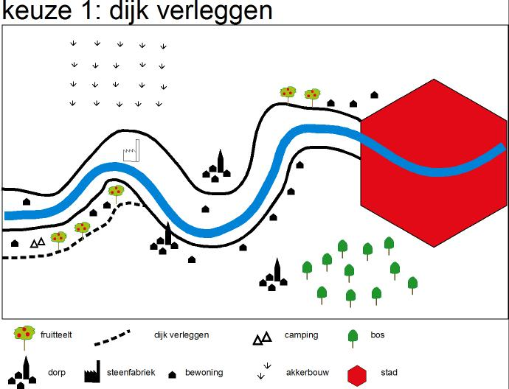

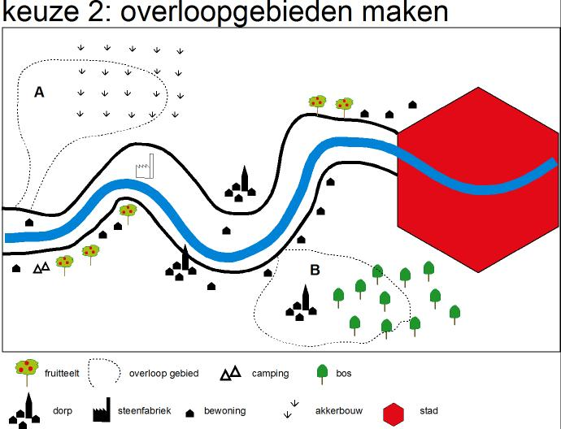
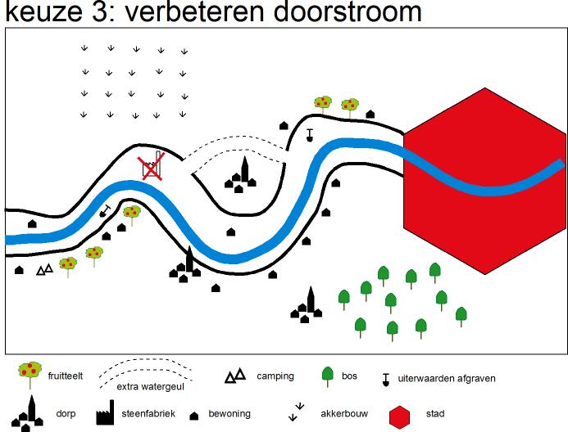

3. Toelichting

Waarom deze opdracht?
Leren evalueren is een belangrijke fase in het leerproces. Het houdt in dat er beslissingen genomen worden op basis van criteria. In deze opdracht hebben de criteria te maken met maatregelen die het best ingezet kunnen worden tegen hoog water/overstroming voor de bewoners langs de rivier.

Wat wordt van leerlingen gevraagd?
Kennis over rivieren in het algemeen, Over de loop van een rivier en de ligging van Nederland aan de benedenloop van drie grote rivieren (Waal (Rijn), Maas en Schelde). Een vakvaardigheid die aan de orde is, is het kijken vanuit meerdere dimensies naar een verschijnsel. In dit geval: Wat is de beste oplossing rekening houdend met de verschillende belangen?
Een valkuil voor de leerlingen is dat ze te snel doorschieten naar het zoeken van een oplossing zonder eerst nagedacht te hebben over de verschillende mogelijkheden.

De metacognitie zit voor de leerlingen het proces van het maken van een individuele afweging van de maatregelen en elkaar overtuigen van de voor- en nadelen van de verschillende maatregelen.

Suggesties
Animaties laten zien van ruimte voor de rivier
http://www.ruimtevoorderivier.nl/meta-navigatie/nieuwsoverzicht/animatiefilm-hoogwatergeul-veessen-wapenveld/
Kijk voor een veel uitgebreidere digitale versie van deze opdracht naar http://www.watereducatie.nl/de-watermanager

